http://gazeta-yaroslavsky.ru/?p=9646

Молодые парламентарии ярославского района провели презентацию для жителей
08:48, 20 Ноябрь 2015
Метки:властьобщество
На встрече глава управы района с жителями 18 ноября в ТЦСО «Ярославский» на улице Палехской, 14, ребята из Молодежной палаты провели презентацию «Молодежный парламентаризм», пишет со ссылкой на группу Молпалаты в социальной сети ВКонтакте «Ярославский вестник».
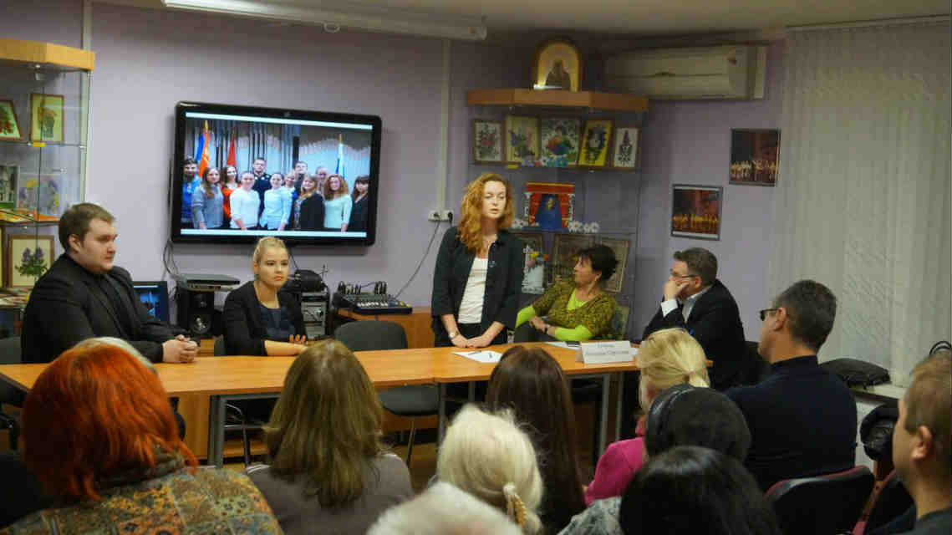
Во время встречи
Жители узнали, какие акции уже провели молодые парламентарии, а какие планируют на ближайшее время. Как стать членом Молодежной палаты и что такое он-лайн система «Движок». Рассказ сопровождался презентацией с фотографиями членов палаты, а в конце было показано видео от молодых парламентариев «Ярославский район за 5 лет». Его могут увидеть на странице газеты и наши читатели.
Видео, посвященное ключевым изменениям в районе, очень заинтересовало всю аудиторию. Одна из присутствующих на встрече жительниц старшего возраста поблагодарила ребят за то, что они сняли на видео красиво оформленные теплостанции: «Это же настоящие произведения искусства, картины! Давно ждала, когда кто-то сделает про них репортаж». Конечно же, были заданы вопросы и по самому проекту: какие есть ограничения по возрасту для вступления в молодежную палату, какова ее структура. На все вопросы были даны подробные ответы.
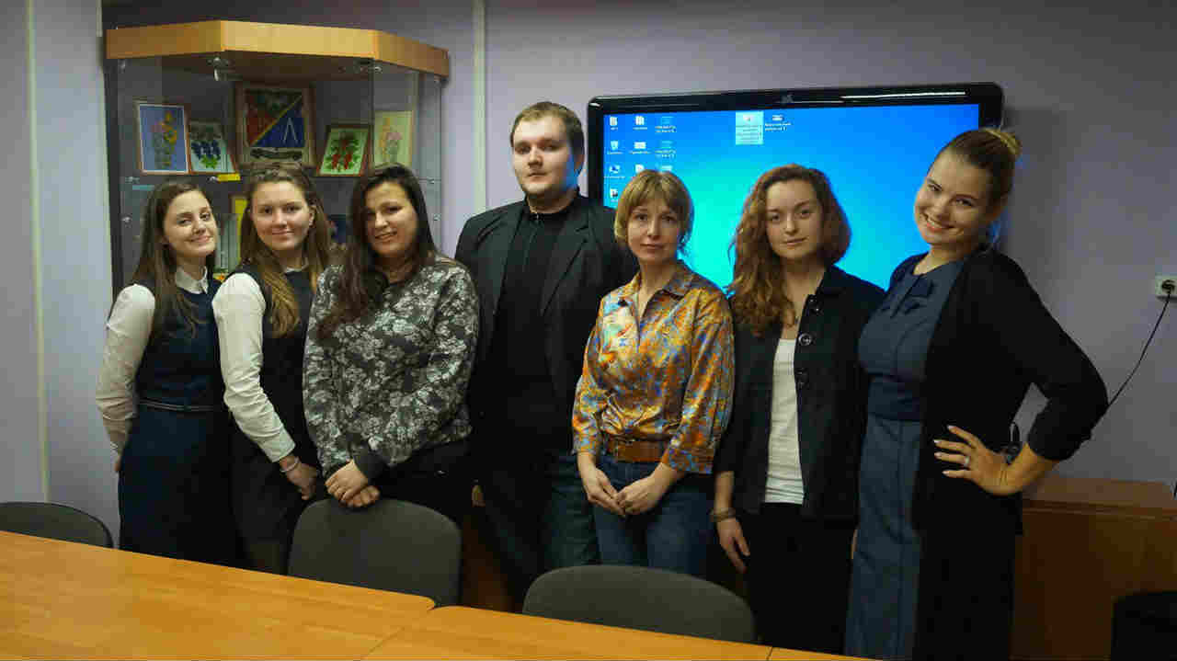
Фото на память
Последней выступавшей была представительница совета ветеранов Ярославского района. Она выразила радость в связи с тем, что в районе есть по-настоящему активная молодежь, и дала задание ребятам наладить сотрудничество с другими палатами, чтобы вместе контролировать парковые территории.
После вопросов глава управы района Геннадий Михайлович Горожанкин подвел итоги встречи и обещал, что обязательно будет следить за мероприятиями и новостями молодежной палаты, а также поддержит все районные инициативы.
Текст: Анна Прокофьева

